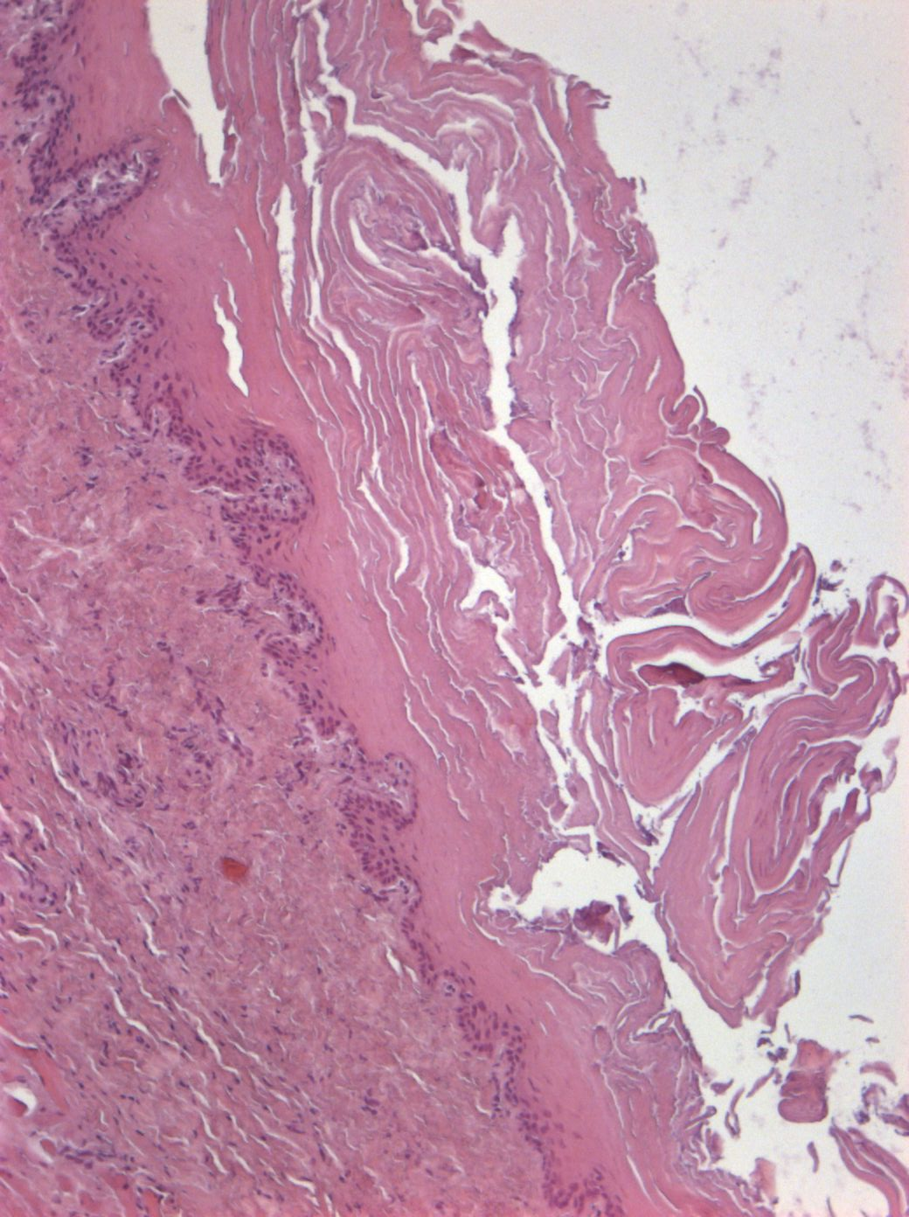
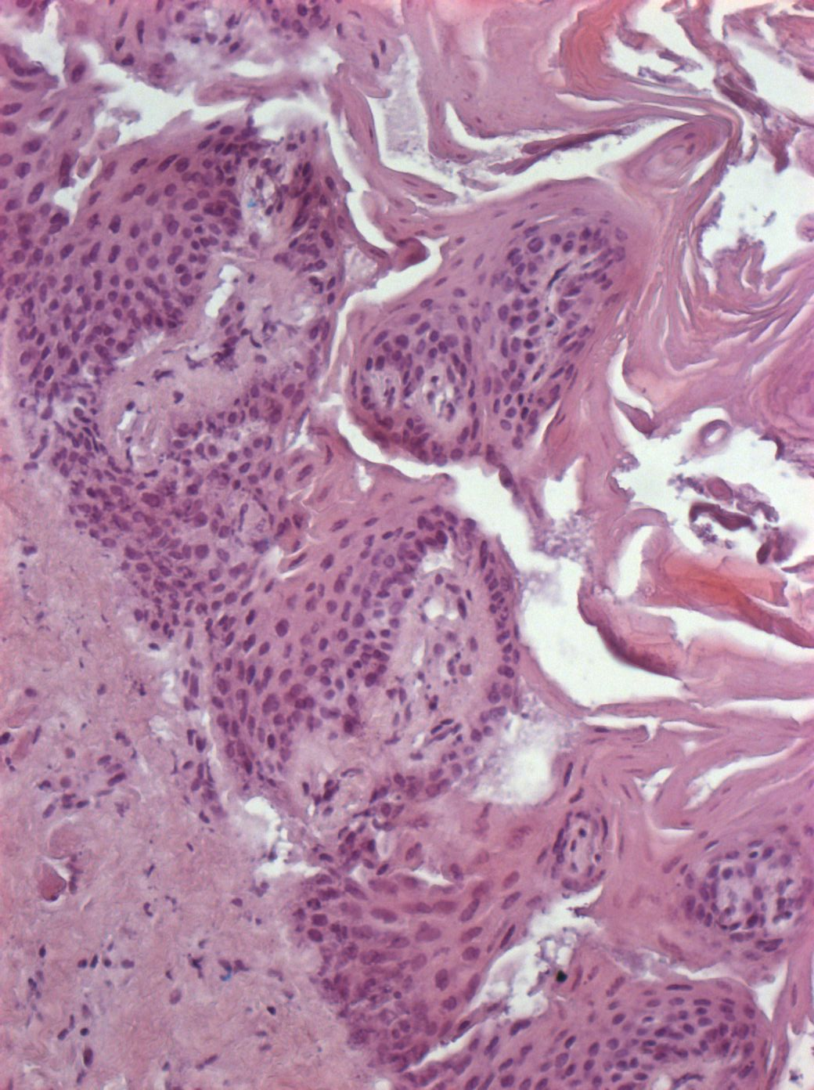
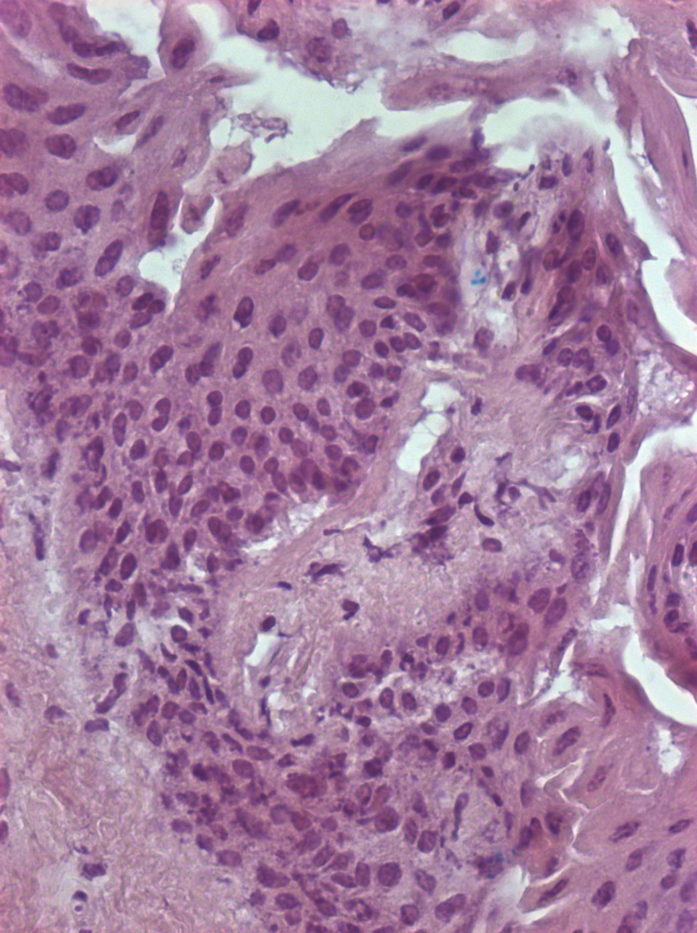
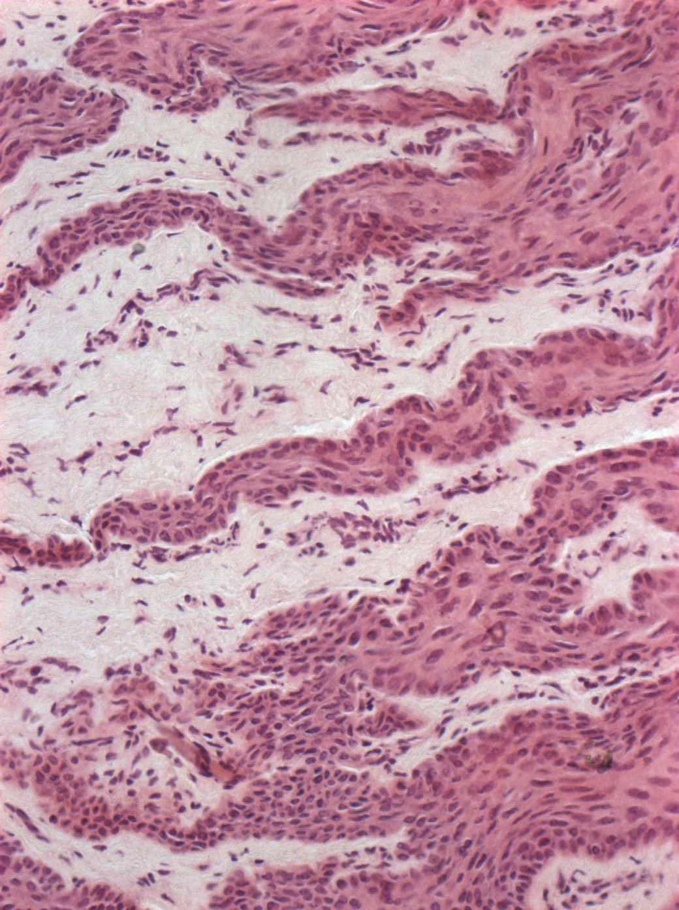
7
Figuras 7 y 8. Tratadas DMBA + TPA. Displasia grado II (H. E., 100x).
Figuras 9 y 10. Tratadas DMBA + TPA + Etanol. Displasia grado III (H. E., 100x).
8
9
10

